注意事项

1. 参加信息技术应用能力发展测评且通过评审的教师，当年可计继续教育集中培训12学时和校本研修20学时。
2. 免试条件

凡2014年1月以来，参加各级教育行政部门组织的信息技术应用类比赛活动，获得如下奖项的，可申请免测。（包括微课、微视频、新媒体、课件、讯飞杯等，电教六项中教学设计不可。）

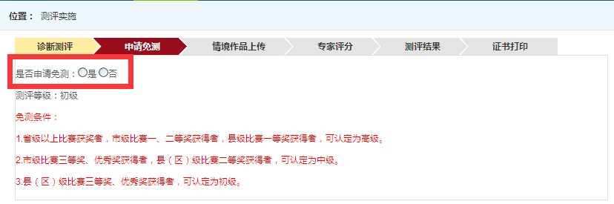

1. 时间节点：

9月20日之前完成上传，之后区、市、省相关部门分别对材料进行审核。

1. 需要上传教学设计（WORD或PDF文档，小于2M），填写情境作品简介。上传情境作品（FLV格式，小于100M），视频时间不少于15分钟。
2. 用IE浏览器进行操作，不可用360。